Министерство образования и науки РФ
Федеральное государственное бюджетное образовательное учреждение высшего профессионального образования
«Нижегородский государственный университет им. Н.И. Лобачевского»

ЭЛЕМЕНТЫ ТЕОРИИ ВЕРОЯТНОСТЕЙ
РУКОВОДСТВО К РЕШЕНИЮ ЗАДАЧ

ЧАСТЬ II

СЛУЧАЙНЫЕ ВЕЛИЧИНЫ
Учебно-методическое пособие

Рекомендовано методической комиссией

механико-математического факультета для студентов ННГУ, обучающихся по специальностям 020100.62 «Химия», 240100.62 «Химическая технология и биотехнология»

Нижний Новгород
2012

УДК 519.21
ББК В 171
Ш 55

ЭЛЕМЕНТЫ ТЕОРИИ ВЕРОЯТНОСТЕЙ. РУКОВОДСТВО К РЕШЕНИЮ ЗАДАЧ. ЧАСТЬ II. СЛУЧАЙНЫЕ ВЕЛИЧИНЫ.
Ш 55 Составители: Шишина В.Т., Филиппова Н.М.: Учебно-методическое пособие.- Нижний Новгород: Нижегородский госуниверситет, 2012 – 35 с.

Рецензент: к.ф.-м.н., доцент В.А. Зорин.

В настоящем учебно-методическом пособии приводятся краткие теоретические сведения и формулы, а также подробные решения типовых задач и достаточно большое количество задач с ответами для самостоятельного решения одного из разделов теории вероятностей «Случайные величины».
Цель пособия - помочь студентам лучше осмыслить теоретический материал и привить навыки в его использовании к решению конкретных задач.
Учебно-методическое пособие, предназначенное для студентов химического факультета, будет полезно и студентам других факультетов ННГУ, а также студентам вузов, изучающим высшую математику, и преподавателям для проведения практических занятий.

Ответственный за выпуск: председатель методической комиссии механико-математического факультета ННГУ, кандидат физ.-мат. наук, доцент Н.А. Денисова.

УДК 519.21
ББК В 171
Ш 55

Содержание
Введение 4
§1. Понятие случайной величины. Закон распределения случайной величины 5
§2. Закон распределения дискретной случайной величины. Многоугольник распределения 5
§3. Функция распределения случайной величины и ее свойства. Функция распределения дискретной случайной величины 6
§4. Функция распределения и плотность вероятности непрерывной случайной величины 7
§5. Числовые характеристики случайных величин 8
5.1. Математическое ожидание. Дисперсия и среднее квадратическое отклонение случайной величины 8
5.2. Мода и медиана 10
5.3. Решение задач 11
5.4. Задачи для самостоятельного решения 17
§6. Важнейшие законы распределения случайных величин 21
6.1. Биномиальный закон распределения 21
6.2. Закон распределения Пуассона 21
6.3. Равномерный закон распределения 22
6.4. Показательный (экспоненциальный) закон распределения 23
6.5. Нормальный закон распределения 23
6.6. Решение задач 25
6.7. Задачи для самостоятельного решения 27
Ответы 31
Приложения 33
Приложение 1 33
Приложение 2 34
Литература 35

Введение

Настоящее учебно-методическое пособие написано авторами на основе многолетнего опыта преподавания теории вероятностей в общем курсе “Высшая математика” на химическом факультете ННГУ.
Учебно-методическое пособие содержит краткие теоретические сведения, такие как понятие случайной величины, законы распределения случайных величин, функция распределения, числовые характеристики случайных величин, а также важнейшие законы распределения случайных величин.
Пособие включает в себя подробно решенные типовые задачи и достаточно большое количество разнообразных задач с ответами для самостоятельной работы.
Данное учебно-методическое пособие носит учебный характер. Его цель – помочь студентам лучше усвоить общие теоретические положения и развить навыки в их применении при решении конкретных задач.

§1. Понятие случайной величины. Закон распределения случайной величины

Одним из важнейших понятий теории вероятностей (наряду со случайным событием и вероятностью) является понятие случайной величины.
Случайной величиной называется величина, которая в результате опыта принимает то или иное числовое значение, причем заранее, до опыта, неизвестно, какое именно.
Случайные величины обозначаются заглавными буквами латинского алфавита – $X$, $Y$, $Z$, …, а принимаемые ими значения - соответствующими малыми буквами $x_{1}, x_{2}, \text{.}\text{.}\text{.} ,y_{1}, y_{2}, y_{3}, \text{.}\text{.}\text{.}$ .
Случайная величина, принимающая конечное или счетное множество значений: называется дискретной или прерывной случайной величиной.
Непрерывной случайной величиной называется случайная величина, бесконечное несчетное множество возможных значений которой есть некоторый промежуток (конечный или бесконечный) числовой оси. (Строгое определение непрерывной случайной величины будет дано ниже).
Законом распределения случайной величины называется всякое соотношение, устанавливающее связь между возможными значениями случайной величины и соответствующими им вероятностями.

§2. Закон распределения дискретной случайной величины. Многоугольник распределения

Закон распределения может иметь разные формы. Для дискретной случайной величины закон распределения может быть задан в виде таблицы, аналитически (в виде формулы) и графически.
Простейшей формой задания закона распределения дискретной случайной величины X является таблица (матрица), в которой в порядке возрастания перечислены все возможные значения случайной величины и соответствующие их вероятности, т.е.

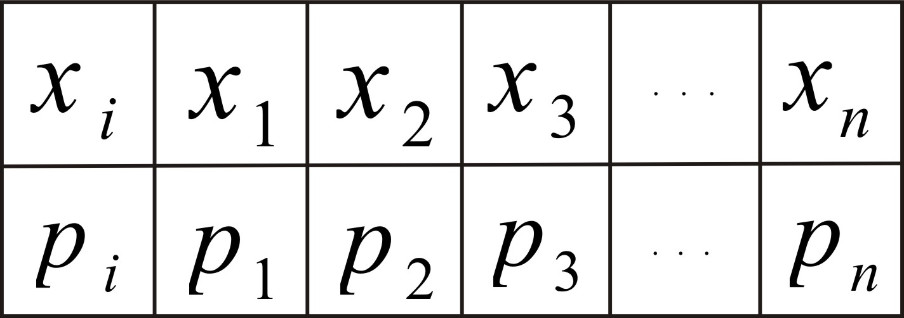

или $X=\left(\begin{matrix}x_{1} & x_{2} & \text{.}\text{.}\text{.} & x_{n} \\ p_{1} & p_{2} & \text{.}\text{.}\text{.} & p_{n}\end{matrix}\right)$, где $p_{i}=P(X=x_{i})$; $\sum_{i}{p_{i}}=1$.
Такая таблица называется рядом распределения дискретной случайной величины X.
Графическое изображение ряда распределения (см. рис.1) называется многоугольником (или полигоном) распределения.

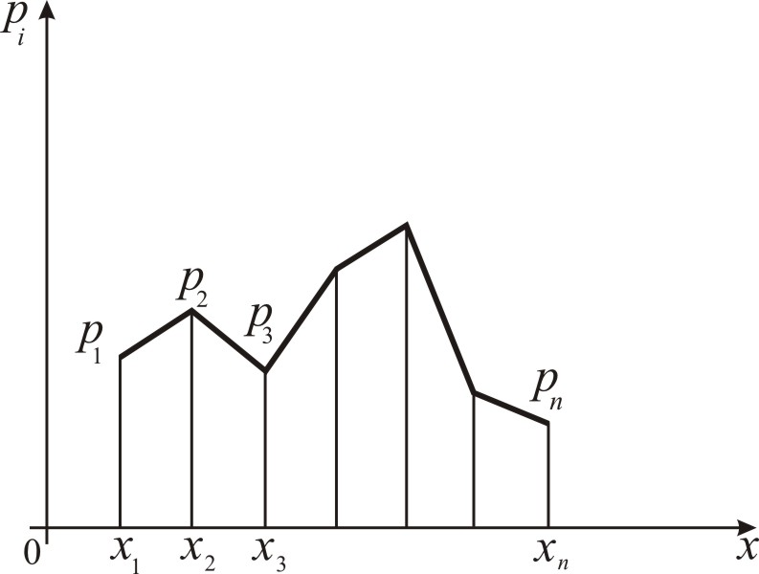

Рис. 1

§3. Функция распределения случайной величины и ее свойства. Функция распределения дискретной случайной величины

Одним из наиболее удобных и универсальных способов задания закона распределения случайной величины X является функция распределения.
Функцией распределения (или интегральной функцией распределения) случайной величины X называется функция $F(x)$, которая для любого числа $x∈R$ равна вероятности события, состоящего в том, что случайная величина $X$ примет значение, меньшее, чем $x$, т. е. $F(x)=P(X<x)$.
Геометрически функция распределения интерпретируется как вероятность того, что случайная точка X попадет левее данной точки x (рис. 2).

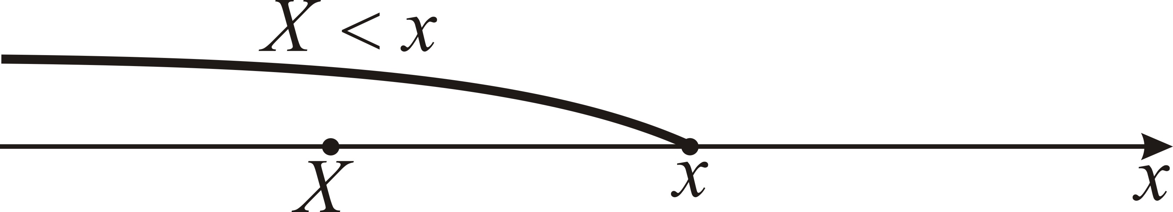

Рис. 2

Функция F(x) существует как для дискретных, так и непрерывных случайных величин.
Функция распределения обладает следующими свойствами:
1. $0≤F(x)≤1$;
2. $F(x)$ - неубывающая функция, т. е. $F(x_{2})≥F(x_{1})$, если $x_{2}>x_{1}$;
3.$F(−∞)=0$, $F(+∞)=1$;
4. $F(x)$ - непрерывна слева в любой точке x, т. е. $F(x−0)=F(x)$, $x∈R$;
5. $P(a≤X<b)=F(b)−F(a)$.
Функция распределения дискретной случайной величины имеет вид:
$F(x)=\sum_{x_{i}<x}{P(X=x_{i})}$,
где суммирование ведется по всем индексам $i$, для которых $x_{i}<x$. Для дискретной случайной величины функция распределения есть разрывная ступенчатая функция, непрерывная слева.

§4. Функция распределения и плотность вероятности непрерывной случайной величины

С помощью функции распределения можно дать более строгое определение непрерывной случайной величины.
Случайная величина X называется непрерывной, если ее функция распределения непрерывна в любой точке и дифференцируема всюду, кроме, быть может, отдельных точек.
В отличие от дискретных случайных величин вероятность отдельного значения для непрерывной случайной величины равна нулю: $P(X=c)=0, ∀ c∈R$. Поэтому для непрерывной случайной величины X имеем
$P(a≤X<b)=P(a<X<b)=P(a<X≤b)=P(a≤X≤b)=F(b)−F(a)$. (*)
Для непрерывных случайных величин кроме функции распределения существует еще один удобный способ задания закона распределения – плотность вероятности.
Пусть функция распределения $F(x)$ данной непрерывной случайной величины X непрерывна и дифференцируема всюду, кроме, может быть, отдельных точек.
Плотностью распределения непрерывной случайной величины X (или плотностью вероятности, или просто плотностью) называется функция $ϕ(x)=F^{'}(x)$.
Функцию $ϕ(x)$ называют также дифференциальной функцией распределения.
Плотность распределения любой непрерывной случайной величины неотрицательна, т. е. $ϕ(x)≥0$; обладает свойством нормированности:
$\int_{−∞}^{+∞}{ϕ(x)\text{dx}}=1$; $\underset{x→±∞}{\text{lim}}ϕ(x)=0$.
График функции $ϕ(x)$ называется кривой распределения.
Функция распределения F(x) выражается через плотность распределения формулой
$F(x)=\int_{−∞}^{x}{ϕ(x)\text{dx}}$ (1)
Вероятность попадания непрерывной случайной величины $X$ в промежуток$[a, b)$ определяется равенством:
$P(a≤X<b)=\int_{a}^{b}{ϕ(x)\text{dx}}$. (2)

§5. Числовые характеристики случайных величин

5.1. Математическое ожидание. Дисперсия и среднее квадратическое отклонение случайной величины

Закон распределения полностью характеризует случайную величину с вероятностной точки зрения. Однако при решении многих практических задач достаточно знать лишь некоторые числовые параметры, выражающие наиболее характерные свойства (черты) закона распределения случайной величины. Такие числа носят название числовых характеристик случайной величины.
Математическим ожиданием (или средним значением) $M(X)$(или $m_{X}$) дискретной случайной величины X называется сумма произведений всех ее возможных значений на соответствующие вероятности этих значений.
Если дискретная случайная величина X принимает конечное число значений $x_{1}, x_{2}, \text{.}\text{.}\text{.} , x_{n}$, то ее математическое ожидание $M(X)$ находится по формуле
$M(X)=\sum_{i=1}^{n}{x_{i}p_{i}}$ (3)
Если же дискретная случайная величина X принимает бесконечное (счетное) число значений, то
$M(X)=\sum_{i=1}^{∞}{x_{i}p_{i}}$, (4)
при этом математическое ожидание существует, если ряд в правой части этой формулы абсолютно сходится, т. е. сходится ряд $\sum_{i=1}^{∞}{\left|x_{i}\right| p_{i}}$.
Математическое ожидание непрерывной случайной величины X с плотностью вероятности $ϕ(x)$, находится по формуле
$M(X)=\int_{−∞}^{+∞}{x ϕ(x)\text{dx}}$, (5)
при этом математическое ожидание существует, если интеграл в правой части равенства абсолютно сходится (это значит, что сходится интеграл $\int_{−∞}^{+∞}{\left|x\right| ϕ(x)\text{dx}}$).
Дисперсией (рассеянием) $D(X)$(или $D_{X}$) случайной величины $X$ называется математическое ожидание квадрата отклонения случайной величины от ее математического ожидания:
$D(X)=M(X−m_{X})^{2}$.
Из определения вытекает часто используемая формула:
$D(X)=M(X)^{2}−m_{X}^{2}$.
Если $X$ - дискретная случайная величина, то ее дисперсия вычисляется по формуле:
$D(X)=\sum_{i=1}^{n}{(x_{i}−m_{X})^{2}}p_{i}$, (т. е. $D(X)=\sum_{i=1}^{n}{x_{i}^{2}p_{i}−m_{X}^{2}}$) (6)
в случае конечного числа значений, принимаемых случайной величиной X, и по формуле
$D(X)=\sum_{i=1}^{∞}{(x_{i}−m_{X})^{2}}p_{i}$, (т. е. $D(X)=\sum_{i=1}^{∞}{x_{i}^{2}p_{i}−m_{X}^{2}}$) (7)
в случае счетного числа значений.
Если X - непрерывная случайная величина с плотностью $ϕ(x)$, то
$D(X)=\int_{−∞}^{+∞}{(x−m_{X})^{2}ϕ(x)\text{dx}}$ (или $D(X)=\int_{−∞}^{+∞}{x^{2}ϕ(x)\text{dx}−m_{X}^{2}}$). (8)
Средним квадратическим отклонением случайной величины $X$называется величина $σ_{X}=\sqrt{D(X)}$.
Среднее квадратическое отклонение есть мера рассеяния значений случайной величины около ее математического ожидания.

5.2. Мода и медиана

Кроме математического ожидания и дисперсии в теории вероятностей применяется еще ряд числовых характеристик, в частности, мода и медиана случайной величины.
Модой $M_{0}(X)$дискретной случайной величины X называется ее наиболее вероятное значение.
Модой непрерывной случайной величины X называется такое ее значение $M_{0}(X)$, при котором плотность распределения $ϕ(x)$имеет максимум, т. е. $ϕ(M_{0}(X))=\text{max}$.
На рис. 3 и 4 показана мода для дискретной и непрерывной случайной величины.

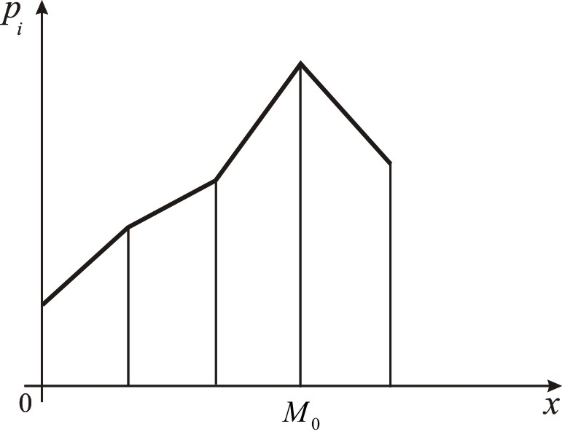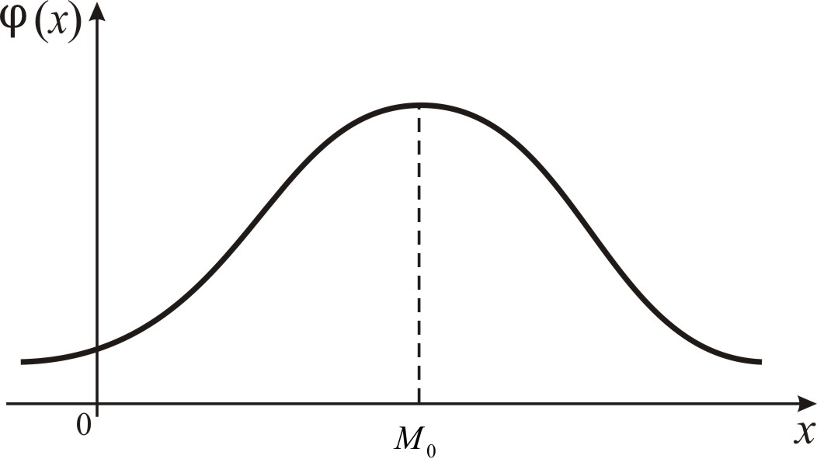
Рис. 3 Рис. 4

Если многоугольник распределения (кривая распределения) имеет два или несколько максимумов, то распределение называется двухмодальным или многомодальным.
Иногда встречаются распределения, которые имеют минимум, но не имеют максимум. Такие распределения называются антимодальными.
Медианой непрерывной случайной величины X (обозначение:$M_{e}(X)$) называется такое ее значение $μ$, для которого одинаково вероятно, окажется ли случайная величина $X$меньше $μ$ или больше$μ$, т. е.
$P(X<μ)=P(X>μ)=\frac{1}{2}$. (9)
Геометрически вертикальная прямая $x=M_{e}(X)$, проходящая через точку с абсциссой, равной $M_{e}(X)$, делит площадь фигуры под кривой распределения на две равные части (рис. 5). Каждая из этих площадей равна $\frac{1}{2}$, т. к. площадь, ограниченная кривой распределения, равна единице. Поэтому функция распределения в точке $x=M_{e}(X)$ равна $\frac{1}{2}$, т. е. $F(M_{e}(X))=\frac{1}{2}$.

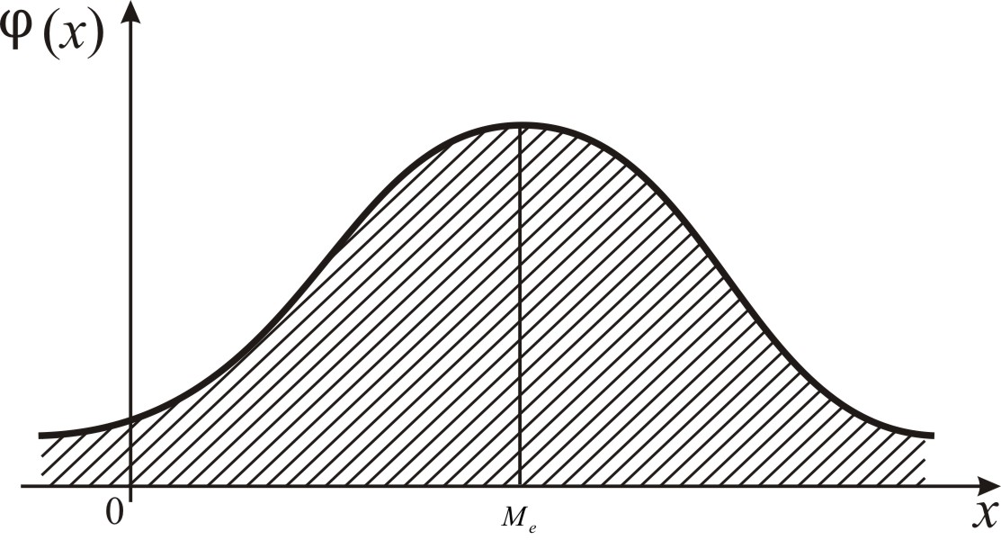

Рис. 5

Для дискретной случайной величины медиана обычно не определяется.

5.3. Решение задач

Пример 1. Производится три независимых опыта, в каждом из которых событие A появляется с вероятностью 0,4. Рассматривается случайная величина X – число появлений события A в трех опытах. Построить ряд и многоугольник распределения, функцию распределения случайной величины X. Найти: 1) вероятность событий: A={X<2}; B={$1≤X≤3$}; C={$1<X≤3$}; 2) математическое ожидание $m_{X}$, дисперсию $D_{X}$, среднее квадратическое отклонение $σ_{X}$ случайной величины X.
Решение. Случайная величина X может принимать значения $x_{0}=0$; $x_{1}=1$; $x_{2}=2$; $x_{3}=3$. Соответствующие им вероятности $p_{0}, p_{1}, p_{2}, p_{3}$ найдем, воспользовавшись формулой Бернулли. При n=3, $p=0,4$; $q=1−p=0,6$ имеем: $p_{0}=P_{3}(0)=C_{3}^{0}p^{0}q^{3}=(0,6)^{3}=0,\text{216}$; $p_{1}=P_{3}(1)=C_{3}^{1}{\text{pq}}^{2}=3⋅0,4⋅(0,6)^{2}=0,\text{432}$;
$p_{2}=P_{3}(2)=C_{3}^{2}p^{2}q=3⋅(0,4)^{2}⋅0,6=0,\text{288}$; $p_{3}=P_{3}(3)=C_{3}^{3}p^{3}q^{0}=(0,4)^{3}=0,\text{064}$.
Отсюда ряд распределения случайной величины X имеет вид:

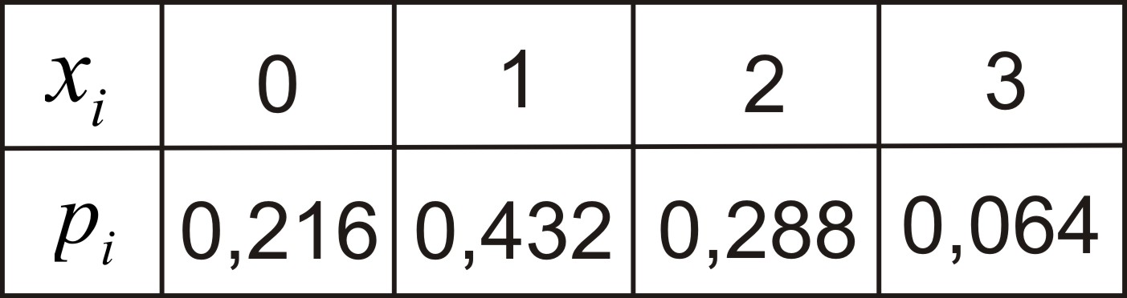

(Контроль: $\sum_{i=0}^{3}{p_{i}}=0,\text{216}+0,\text{432}+0,\text{288}+0,\text{064}=1$).
Многоугольник распределения случайной величины X представлен на рис.6.
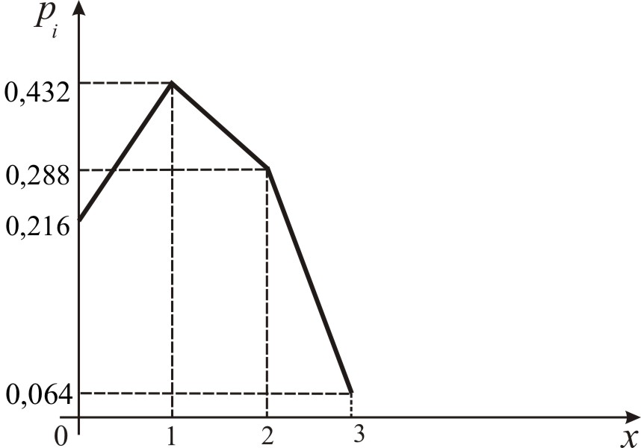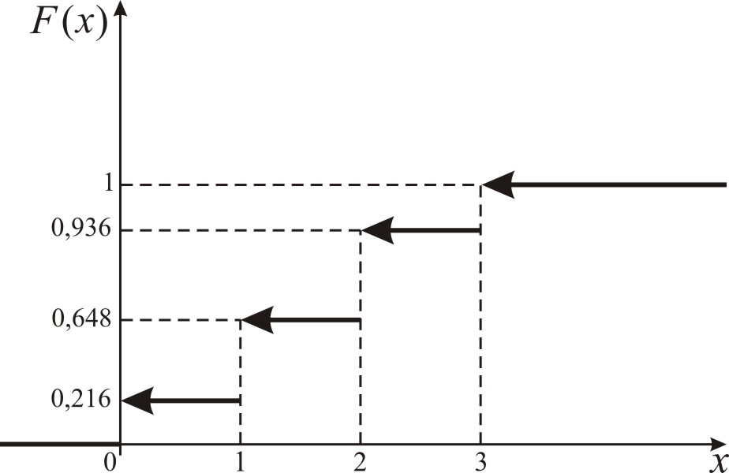

Рис. 6 Рис. 7

Найдем функцию распределения F(x). По определению функции распределения имеем: если $x≤0$, то $F(x)=P(X<x)=0$;
если $0<x≤1$, то $F(x)=P(X<x)=P(X=0)=0,\text{216}$;
если $1<x≤2$, то $F(x)=P(X=0)+P(X=1)=0,\text{216}+0,\text{432}=0,\text{648}$;
если $2<x≤3$, то $F(x)=P(X=0)+P(X=1)+P(X=2)=0,\text{216}+0,\text{432}+0,\text{288}=0,\text{936}$;
если $3<x$, то $F(x)=P(X=0)+P(X=1)+P(X=2)+P(X=3)=$
$=0,\text{216}+0,\text{432}+0,\text{288}+0,\text{064}=1$.
Итак, $F(x)=\left\{\begin{matrix}0, & \text{если} & x≤0, \\ 0,\text{216}, & \text{если} & 0<x≤1, \\ 0,\text{648}, & \text{если} & 1<x≤2, \\ 0,\text{936}, & \text{если} & 2<x≤3, \\ 1, & \text{если} & 3<x\text{.}\end{matrix}\right.$

График функции F(x) изображен на рис. 7.
1) Сначала вычислим искомые вероятности непосредственно:
$P(A)=P(X<2)=P(X=0)+P(X=1)=0,\text{216}+0,\text{432}=0,\text{648}$;
$P(B)=P(1≤X<3)=P(X=1)+P(X=2)=0,\text{432}+0,\text{288}=0,\text{72}$;
$P(C)=P(1<X≤3)=P(X=2)+P(X=3)=0,\text{288}+0,\text{064}=0,\text{352}$.
Эти же вероятности найдем, воспользовавшись формулами:
$F(x)=P(X<x)$ и $P(a≤X<b)=F(b)−F(a)$. Тогда $P(A)=P(X<2)=F(2)=0,\text{648}$;
$P(B)=P(1≤X<3)=F(3)−F(1)=0,\text{936}+0,\text{216}=0,\text{72}$;
$$\begin{aligned}P(C)=P(1<X≤3)=P(1≤X<3)−P(X=1)+P(X=3)=F(3)−F(1)−P(X=1)+P(X=3)= \\ =0,\text{936}−0,\text{216}−0,\text{432}+0,\text{064}=0,\text{352}\text{.}\end{aligned}$$
2) Найдем математическое ожидание случайной величины X. Используя формулу (3), получим $m_{X}=\sum_{i=0}^{3}{x_{i}p_{i}}=0⋅0,\text{216}+1⋅0,\text{432}+2⋅0,\text{288}+3⋅0,\text{064}=1,2$. Вычислим дисперсию. По формуле (6) имеем:
$D_{X}=\sum_{i=0}^{3}{(x_{i}−m_{X}})^{2}p_{i}=(0−1,2)^{2}⋅0,\text{216}+(1−1,2)^{2}⋅0,\text{432}+(2−1,2)^{2}⋅0,\text{288}+(3−1,2)^{2}⋅0,\text{064}=$=0,72. Тогда среднее квадратическое отклонение $σ_{X}=\sqrt{D_{X}}=\sqrt{0,\text{72}}=0,\text{85}$.

Пример 2. Дан ряд распределения дискретной случайной величины X:

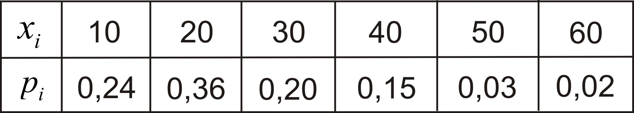

Найти моду.
Решение. Так как дискретная случайная величина X принимает значение $x_{2}=\text{20}$ с наибольшей вероятностью $p_{2}=0,\text{36}$ по сравнению с двумя соседними значениями, то мода случайной величины X равна 20, т. е. $M_{0}(X)=\text{20}$.
Пример 3. Дана функция
$ϕ(x)=\left\{\begin{matrix}0 & \text{при} & x<0, \\ \frac{1}{2}\text{sin}x & \text{при} & 0≤x≤π, \\ 0 & \text{при} & x>π\text{.}\end{matrix}\right.$
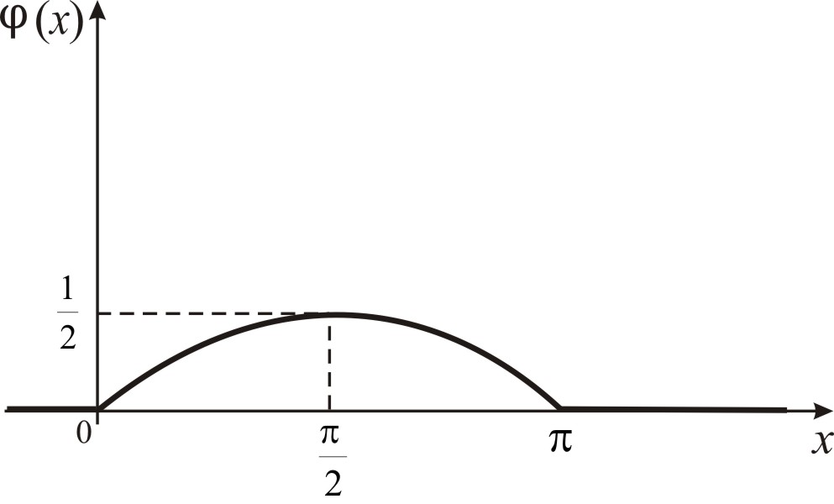
Рис. 8

Показать, что $ϕ(x)$ может служить плотностью вероятности некоторой случайной величины X.. Найти математическое ожидание и дисперсию случайной величины X.
Решение. Используя свойство нормированности плотности распределения, найдем, что
$\int_{−∞}^{+∞}{ϕ(x)\text{dx}}=\int_{−∞}^{0}{0⋅\text{dx}}+\int_{0}^{π}{ϕ(x)⋅\text{dx}}+\int_{π}^{+∞}{0⋅\text{dx}}=\frac{1}{2}\int_{0}^{π}{\text{sin}x⋅\text{dx}}=−\frac{1}{2}\text{cos}x|\begin{matrix}π \\ 0\end{matrix}=1$,
кроме того, $ϕ(x)≥0$. Следовательно, $ϕ(x)$ может служить плотностью вероятности некоторой случайной величины. Так как прямая $x=\frac{π}{2}$ является осью симметрии соответствующей дуги кривой $y=\frac{1}{2}\text{sin}x$ (см. рис.8), то математическое ожидание случайной величины X равно $\frac{π}{2}$, т. е. $m_{X}=\frac{π}{2}$. Найдем дисперсию, воспользовавшись формулой (8). Двукратным интегрированием по частям получим:
$$\begin{aligned}D_{X}=\int_{−∞}^{+∞}{(x−m_{X})^{2}ϕ(x)\text{dx}}=\frac{1}{2}\int_{0}^{π}{{\left(x−\frac{π}{2}\right)}^{2}⋅\text{sin}\text{xdx}}=\frac{1}{2}\left[−{\left(x−\frac{π}{2}\right)}^{2}\text{cos}x+2\left(x−\frac{π}{2}\right)\text{sin}x+2\text{cos}x\right]|\begin{matrix}π \\ 0\end{matrix}= \\ \frac{1}{2}\left[2{\left(\frac{π}{2}\right)}^{2}−4\right]=\frac{π^{2}}{4}−2; σ_{X}=\sqrt{\frac{π^{2}}{4}−2}≈0,\text{69}\text{.}\end{aligned}$$
Пример 4. Дана плотность вероятности случайной величины X;
$$ϕ(x)=\left\{\begin{matrix}0 & \text{при} & x<0, \\ \frac{2}{a}\left(1−\frac{x}{a}\right) & \text{при} & 0≤x≤a, \\ 0 & \text{при} & x>a\text{.}\end{matrix}\right.$$
Найти функцию распределения F(X), вероятность попадания случайной величины X в промежуток $\frac{a}{2}≤x<a$, числовые характеристики величины X: $m_{X}, D_{X}, σ_{X}$.
Решение. Найдем функцию распределения случайной величины X, для этого воспользуется соотношением (1).
Если x < 0, то $F(X)=\int_{−∞}^{x}{ϕ(t)\text{dt}}=\int_{−∞}^{x}{0⋅\text{dt}}=0$.
Если $0≤x≤a$, то $F(X)=\int_{−∞}^{x}{ϕ(t)\text{dt}}=\int_{−∞}^{0}{0⋅\text{dt}}+\frac{2}{a}\int_{0}^{x}{\left(1−\frac{t}{a}\right)}\text{dt}=\frac{2}{a}\left(t−\frac{t^{2}}{2a}\right)|\begin{matrix}x \\ 0\end{matrix}=\frac{x}{a}\left(2−\frac{x}{a}\right)$.
Если x > a, то $F(X)=\int_{−∞}^{x}{ϕ(t)\text{dt}}=\int_{−∞}^{0}{0⋅\text{dt}}+\frac{2}{a}\int_{0}^{a}{\left(1−\frac{t}{a}\right)}\text{dt}+\int_{a}^{+∞}{0⋅\text{dt}}=1$.
Итак, $F(X)=\left\{\begin{matrix}0 & \text{при} & x<0, \\ \frac{x}{a}\left(2−\frac{x}{a}\right) & \text{при} & 0≤x≤a, \\ 1 & \text{при} & x>a\text{.}\end{matrix}\right.$
По формуле (*) имеем $P\left(\frac{a}{2}≤x<a\right)=F(a)−F\left(\frac{a}{2}\right)=\frac{3}{4}$.
Найдем математическое ожидание случайной величины X. Согласно формуле (5)
$m_{X}=\int_{−∞}^{+∞}{xϕ(x)\text{dx}}=\int_{−∞}^{0}{x⋅0⋅\text{dx}}+\frac{2}{a}\int_{0}^{a}{\left(1−\frac{x}{a}\right)}⋅\text{xdx}+\int_{a}^{+∞}{x⋅0⋅\text{dx}}=\frac{2}{a}\left(\frac{x^{2}}{2}−\frac{x^{3}}{3a}\right)|\begin{matrix}a \\ 0\end{matrix}=\frac{a}{3}$.
Теперь отыщем дисперсию. По формуле (8)
$\begin{aligned}D_{X}=\int_{−∞}^{+∞}{{\left(x−m_{X}\right)}^{2}ϕ(x)\text{dx}}=\frac{2}{a}\int_{0}^{a}{{\left(x−\frac{a}{3}\right)}^{2}}\left(1−\frac{x}{a}\right)\text{dx}=\frac{2}{a}\left[\int_{0}^{a}{{\left(x−\frac{a}{3}\right)}^{2}\text{dx}}−\frac{1}{a}\int_{0}^{a}{x⋅\left(x^{2}−\frac{2a}{3}x+\frac{a^{2}}{9}\right)\text{dx}}\right]= \\ \frac{2}{a}\left[\frac{1}{3}{\left(x−\frac{a}{3}\right)}^{3}−\frac{1}{a}\left(\frac{x^{4}}{4}−\frac{2a}{9}x^{3}+\frac{a^{2}}{\text{18}}x^{2}\right)\right]|\begin{matrix}a \\ 0\end{matrix}=\frac{a^{2}}{\text{18}}\text{.}\end{aligned}$Отсюда среднее квадратическое отклонение $σ_{X}=\sqrt{D_{X}}=\frac{a}{3\sqrt{2}}$.
Пример 5. Найти моду, медиану, математическое ожидание и функцию распределения случайной величины X с плотностью вероятности
$$ϕ(x)=\left\{\begin{matrix}8{\text{xe}}^{−4x^{2}} & \text{при} & x≥0, \\ 0 & \text{при} & x<0\text{.}\end{matrix}\right.$$
Решение. Найдем точку максимума функции $ϕ(x)$: $ϕ^{'}(x)=8e^{−4x^{2}}+8{\text{xe}}^{−4x^{2}}(−8x)=8e^{−4x^{2}}(1−8x^{2})$; отсюда$ϕ^{'}(x)=0$ при $x=\frac{1}{2\sqrt{2}}$. Точка $x=\frac{1}{2\sqrt{2}}$ является точкой максимума функции $ϕ(x)$, так как $ϕ^{'}(x)>0$, если $x<\frac{1}{2\sqrt{2}}$ и $ϕ^{'}(x)<0$, если $x>\frac{1}{2\sqrt{2}}$. Следовательно, мода $M_{0}(X)=\frac{1}{2\sqrt{2}}≈0,\text{35}$.
Медиану $M_{e}(X)=μ$ определим из условия (9): $P(X<μ)=0,5$ (или $P(X>μ)=0,5$).
В данном случае по формуле (2): $P(X<μ)=\int_{0}^{μ}{ϕ(x)\text{dx}}$, т. е. $P(X<μ)=\int_{0}^{μ}{8{\text{xe}}^{−4x^{2}}\text{dx}=}−\int_{0}^{μ}{e^{−4x^{2}}d(−4x^{2})=}−e^{−4x^{2}}|\begin{matrix}μ \\ 0\end{matrix}=1−e^{−4μ^{2}}$.
Таким образом, приходим к уравнению: $1−e^{−4μ^{2}}=\frac{1}{2}$ или $e^{−4μ^{2}}=\frac{1}{2}$. Отсюда, $μ=M_{e}(X)=\frac{1}{2}\sqrt{\text{ln}2}≈0,\text{42}$.
Воспользовавшись формулой (5), вычислим математическое ожидание случайной величины X:
$$\begin{aligned}M(X)=\int_{−∞}^{+∞}{xϕ(x)\text{dx}}=\int_{−∞}^{0}{x⋅0\text{dx}+\int_{0}^{+∞}{x⋅8x^{2}e^{−4x^{2}}\text{dx}=}}8\underset{B→+∞}{\text{lim}}\int_{0}^{B}{x⋅x^{2}e^{−4x^{2}}\text{dx}}= \\ \left[\text{по} \text{частям}: u=x^{2}, \text{du}=2\text{xdx}; \text{dv}=x⋅e^{−4x^{2}}\text{dx}, v=−\frac{1}{8}e^{−4x^{2}}\right]= \\ =8\underset{B→+∞}{\text{lim}}\left(−\frac{1}{8}x^{2}⋅e^{−4x^{2}}|\begin{matrix}B \\ 0\end{matrix}+\frac{2}{8}\int_{0}^{B}{x⋅e^{−4x^{2}}\text{dx}}\right)=\underset{B→+∞}{\text{lim}}\left(−B^{2}e^{4B^{2}}−\frac{2}{8}\int_{0}^{B}{e^{−4x^{2}}d(−4x^{2})}\right)=\end{aligned}$$
$$=−\frac{1}{4}\underset{B→+∞}{\text{lim}}e^{−4x^{2}}|\begin{matrix}B \\ 0\end{matrix}=−\frac{1}{4}\underset{B→+∞}{\text{lim}}\left(e^{−4B^{2}}−1\right)=−\frac{1}{4}(0−1)=\frac{1}{4}=0,\text{25}\text{.}$$
Найдем функцию распределения случайной величины X.
Прежде всего заметим, что если x < 0, то $F(X)=\int_{−∞}^{x}{ϕ(t)\text{dt}}=\int_{−∞}^{x}{0\text{dx}=0\text{.}}$
Если же $x≥0,$ то $F(X)=\int_{−∞}^{x}{ϕ(t)\text{dt}}=\int_{−∞}^{0}{0\text{dx}+\int_{0}^{x}{8{\text{te}}^{−4t^{2}}\text{dt}=}}−e^{−4t^{2}}|\begin{matrix}x \\ 0\end{matrix}=1−e^{−4x^{2}},$ т. е. $F(X)=1−e^{−4x^{2}}, x≥0$.

5.4. Задачи для самостоятельного решения

- Построить ряд распределения и функцию распределения случайного числа попаданий мячом в корзину при одном броске, если вероятность попадания мячом в корзину при одном броске p=0,3.

- Стрелок производит по мишени три выстрела. Вероятность попадания в мишень при каждом выстреле равна 0,3. Построить ряд распределения числа попаданий (Воспользоваться формулой Бернулли).

- В урне имеются четыре шара с номерами от 1 до 4. Вынули два шара. Случайная величина X – сумма номеров шаров. Построить ряд распределения величины X.

- Контрольная работа состоит из трех вопросов. На каждый вопрос приведено 4 ответа, один из которых правильный. Составить закон распределения числа правильных ответов при простом угадывании. Найти математическое ожидание и дисперсию этой случайной величины.

- В билете три задачи. Вероятность правильного решения первой задачи равна 0,9, второй – 0,8, третьей – 0,7. Составить закон распределения числа правильно решенных задач в билете и вычислить математическое ожидание и дисперсию этой случайной величины.

- В партии, содержащей 20 изделий, имеется четыре изделия с дефектами. Наудачу отобрали три изделия для проверки их качества. Составить закон (ряд) распределения случайной величины X – числа дефектных изделий, содержащихся в указанной выборке. Найти математическое ожидание, дисперсию, моду случайной величины X.

- Найти закон распределения числа пакетов трех акций, по которым владельцем будет получен доход, если вероятность получения дохода по каждому из них равна соответственно 0,5, 0,6, 0,7. Найти математическое ожидание, дисперсию и моду данной случайной величины, построить функцию распределения.

- Дана функция распределения случайной величины X

$$F(x)=\left\{\begin{matrix}0 & \text{при} & x≤1, \\ 0,3 & \text{при} & 1<x≤2, \\ 0,7 & \text{при} & 2<x≤3, \\ 1 & \text{при} & x>3\text{.}\end{matrix}\right.$$

Найти: а) ряд распределения; б) M(X) и D(X); в) построить многоугольник распределения и график F(x).
9. Случайная величина $X$ имеет следующую функцию распределения F(x):
$$F(x)=\left\{\begin{matrix}0, & x<0; \\ \frac{x^{2}}{\text{16}}, & 0≤x<2; \\ x−\frac{7}{4}, & 2≤x<\frac{\text{11}}{4}; \\ 1, & x≥\frac{\text{11}}{4}\text{.}\end{matrix}\right.$$

Требуется: а) найти плотность вероятностей $ϕ(x)$ случайной величины $X$; б) построить графики F(x) и $ϕ(x)$; в) определить математическое ожидание, дисперсию и среднее квадратическое отклонение величины $X$; г) найти вероятность попадания случайной величины $X$ на отрезок [1; 1,5].
10. Функция распределения случайной величины $X$ имеет вид
$F(x)=A+B⋅\text{arctg}\frac{x}{a}$ ($−∞<x\text{<+}∞$) (закон Коши).
Определить постоянные A и B, найти плотность вероятностей $ϕ(x)$.
11. Дана функция $ϕ(x)=\left\{\begin{matrix}0 & \text{при} & x<0, \\ λ(4x−x^{2}) & \text{при} & 0≤x≤2, \\ 0 & \text{при} & x>2\text{.}\end{matrix}\right.$

При каком значении $λ$ функция $ϕ(x)$ может быть принята за плотность вероятности случайной величины X? Определить это значение $λ$, найти математическое ожидание и среднее квадратическое отклонение соответствующей случайной величины X.
12. Случайная величина $X$ имеет следующую плотность вероятностей:

$$ϕ(x)=\left\{\begin{matrix}0, & x<1; \\ \frac{A}{x^{2}}, & x≥1\text{.}\end{matrix}\right.$$

Определить: а) коэффициент A; б) функцию распределения F(x); в) вероятность $P (2<X<3)$ попадания случайной величины $X$ в интервал (2; 3); г) вероятность того, что при четырех независимых испытаниях величина $X$ ни разу не попадает в интервал (2; 3).
13. Случайная величина X задана функцией распределения

$$F(x)=\left\{\begin{matrix}0 & \text{при} & x≤0, \\ x^{2} & \text{при} & 0<x≤1, \\ 1 & \text{при} & x>1\text{.}\end{matrix}\right.$$

Найти: а) плотность вероятности $ϕ(x)$; б) M(X) и D(X); в) вероятности P(X = 0,5), P(X<0,5), P($0,5≤$X1); г) построить графики $ϕ(x)$ и F(x).
14. Функция распределения непрерывной случайной величины X задана
следующим образом:

$$F(x)=\left\{\begin{matrix}0, & x<0; \\ \frac{1}{2}−\frac{1}{2}\text{cos}x, & 0≤x≤π; \\ 1, & x>π\text{.}\end{matrix}\right.$$

Требуется: а) найти плотность вероятностей $ϕ(x)$ величины X; б) построить графики F(x) и $ϕ(x)$; в) найти $M(X)$, $D(X)$ и $σ_{X}$; г) определить вероятность попадания случайной величины X в интервал $(0; π)$.
15. Случайная величина X распределена по закону Коши: $ϕ(x)=\frac{A}{1+x^{2}}$. Найти: а) коэффициент A; б) функцию распределения F(x); в) вероятность P($−1≤$X1). Существует ли для случайной величины X математическое ожидание и дисперсия?

16. Дана функция распределения случайной величины X:

$$F(x)=\left\{\begin{matrix}0 & \text{при} & x≤0, \\ \frac{x^{2}}{4} & \text{при} & 0<x≤2, \\ 1 & \text{при} & x>2\text{.}\end{matrix}\right.$$

а) Найти плотность вероятности $ϕ(x)$; построить графики $ϕ(x)$ и F(x); убедиться в том, что X – непрерывная случайная величина; б) Найти вероятности P(X=1), P(X<1), P(1X2); в) вычислить математическое ожидание M(X), дисперсию D(X), моду$M(X)$ и медиану $M(X)$.
17. Скорость молекул газа имеет плотность вероятности (закон Максвелла)
$ϕ(x)={\text{Ax}}^{2}e^{−h^{2}x^{2}}$($x≥0$).
Найти математическое ожидание и дисперсию скорости молекул, а также величину A при заданном h.
18. Дана плотность распределения непрерывной случайной величины:

$$ϕ(x)=\left\{\begin{matrix}0 & \text{при} & x<2, \\ a(x−2)(4−x) & \text{при} & 2≤x≤4, \\ 0 & \text{при} & x>4\text{.}\end{matrix}\right.$$

Определить значение $a$, моду и медиану.
19. Случайная величина X задана функцией распределения

$$F(x)=\left\{\begin{matrix}0 & \text{при} & x≤2, \\ \frac{1}{\text{19}}(x^{3}−8) & \text{при} & 2<x≤3, \\ 1 & \text{при} & x>3\text{.}\end{matrix}\right.$$

Найти математическое ожидание M(X), моду$M(X)$ и медиану $M(X)$.
20. Случайная величина X задана плотностью вероятности $ϕ(x)=−\frac{3x^{2}}{4}+6x−\frac{\text{45}}{4}$ на интервале $(3; 5)$. Вне этого интервала $ϕ(x)=0$. Найти моду, медиану и математическое ожидание.

§6. Важнейшие законы распределения случайных величин

6.1. Биномиальный закон распределения

Дискретная случайная величина X имеет биномиальное распределение (или распределена по биномиальному закону), если она принимает значения 0, 1, 2, …, n, с соответствующими вероятностями:
$p_{m}=P(X=m)=C_{n}^{m}p^{m}q^{n−m}$, где $0<p<1$, $q=1−p$, $m=0, 1, 2, \text{.}\text{.}\text{.}, n$.

Математическое ожидание и дисперсия случайной величины X, имеющей биномиальное распределение, находятся по формулам:
$M(X)=\text{np}, D(X)=\text{npq}$. (10)
Из формулы Бернулли следует, что случайная величина $X=m$– число наступлений события $A$ в $n$ независимых испытаниях ($P(A)=p$) – распределена по биномиальному закону.

6.2. Закон распределения Пуассона

Дискретная случайная величина X имеет распределение Пуассона (или распределена по закону Пуассона) с параметром $λ>0$, если она принимает бесконечное, но счетное число значений: 0, 1, 2, …, m, …, с соответствующими вероятностями
$p_{m}=P(X=m)=\frac{λ^{m}e^{−λ}}{m!}$, где m = 0, 1, 2, … , $λ=\text{np}$. (11)
Математическое ожидание и дисперсия случайной величины X, имеющей распределение Пуассона, находятся по формулам:
$M(X)=λ; D(X)=λ$.
Распределение Пуассона является предельным для биномиального закона, когда число испытаний $n→∞$, а вероятность события $p→0$, при условии, что произведение $\text{np}=λ$ - постоянная величина. При этих условиях (т. е. при $n→∞$, $p→0$, $\text{np}=λ=\text{const}$) величина $P(X=m)=C_{n}^{m}p^{m}q^{n−m}$, определяемая по формуле Бернулли, стремится к вероятности $\frac{λ^{m}e^{−λ}}{m!}$, определяемой по закону Пуассона.
Поэтому закон распределения Пуассона является хорошим приближением биномиального закона в случае, когда число опытов велико, а вероятность события A в каждом из них мала. В связи с этим закон распределения Пуассона называют часто законом редких событий.

6.3. Равномерный закон распределения

Непрерывная случайная величина X имеет равномерный закон распределения на отрезке [a, b], если ее плотность вероятности $ϕ(x)$ постоянна на этом отрезке и равна нулю вне его:

$ϕ(x)=\left\{\begin{matrix}\frac{1}{b−a} & \text{при} & a≤x≤b, \\ 0 & \text{при} & x<a, x>b\text{.}\end{matrix}\right.$ (12)

Равномерное распределение случайной величины X на участке [a, b] (или (a, b)) обозначают следующим образом: $X\text{\sim }R [a,b]$.
Функция распределения F(x) для равномерно распределенной случайной величины X, имеет вид:

$$F(x)=\left\{,\begin{matrix}0 & \text{при} & x≤a, \\ \frac{x−a}{b−a} & \text{при} & a<x≤b, \\ 1 & \text{при} & x>b\text{.}\end{matrix}\right.$$

Математическое ожидание и дисперсия случайной величины X, имеющей равномерное распределение, находятся по формулам:

$M(X)=\frac{a+b}{2}$; $D(X)=\frac{(b−a)^{2}}{\text{12}}$. (13)

Вероятность попадания равномерно распределенной случайной величины X на интервал $(α, β)⊂[a, b]$ вычисляется по формуле:

$P(α<X<β)=\frac{β−α}{b−a}$.

6.4. Показательный (экспоненциальный) закон распределения

Непрерывная случайная величина X имеет показательный (экспоненциальный) закон распределения, если ее плотность вероятности $ϕ(x)$ имеет вид:
$$ϕ(x)=\left\{\begin{matrix}{λe}^{−λx} & \text{при} & x≥0, \\ 0 & \text{при} & x<0,\end{matrix}\right.$$
где $λ>0$ - параметр данного распределения.
Функция распределения F(x) случайной величины X, распределенной по показательному закону, находится по формуле

$F(x)=\left\{\begin{matrix}1−e^{−λx} & \text{при} & x≥0, \\ 0 & \text{при} & x<0\text{.}\end{matrix}\right.$ (14)

Важнейшие числовые характеристики показательного распределения определяются равенствами:
$M(X)=\frac{1}{λ}$, $D(X)=\frac{1}{λ^{2}}$, $σ(X)=\frac{1}{λ}$. (15)
Для показательного закона распределения вероятность того, что случайная величина X примет значение, принадлежащее интервалу (a, b), определяется формулой
$P(a<X<b)=e^{−λ a}−e^{−λ b}$.

6.5. Нормальный закон распределения

Нормальный закон распределения (закон Гаусса) играет исключительную роль в теории вероятностей. Главная особенность закона Гаусса состоит в том, что он является предельным законом, к которому приближаются, при определенных условиях, другие законы распределения. Нормальный закон распределения наиболее часто встречается на практике.
Непрерывная случайная величина X имеет нормальный закон распределения (закон Гаусса) с параметрами $α$ и $σ$, если ее плотность вероятности имеет вид:
$ϕ(x)=\frac{1}{σ\sqrt{2π}}e^{− \frac{(x−α)^{2}}{2σ^{2}}}$.

Кривую нормального закона распределения называют нормальной кривой или кривой Гаусса.
Нормальная кривая $y=ϕ(x)$ изображена на рис. 9.

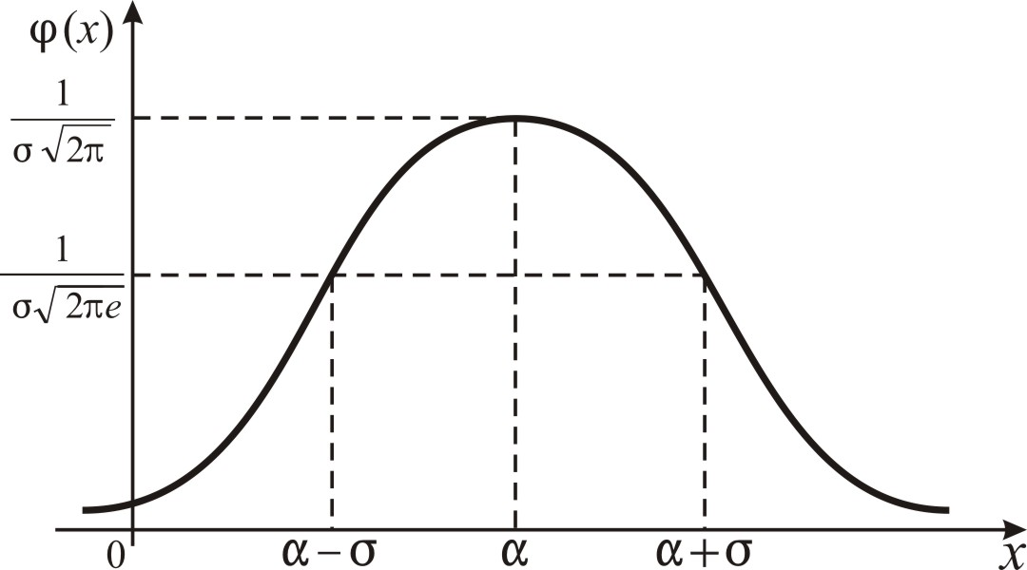

Рис. 9

Тот факт, что случайная величина X распределена по нормальному закону с параметрами $α и σ$, коротко записывают так: $X\text{\sim }N(α, σ)$.
Математическое ожидание случайной величины X, распределенной по нормальному закону, равно параметру $α$ этого закона, т. е. $M(X)=α$, а дисперсия – параметру $σ^{2}$, т. е. $D(X)=σ^{2}$.
Нормальный закон распределения случайной величины с параметрами $α=0$ и $σ=1$, т. е. случайной величины $X\text{\sim }N(0, 1)$ называется стандартным или нормированным.
Плотность стандартной случайной величины X имеет вид
$$ϕ(x)=\frac{1}{\sqrt{2π}}e^{− \frac{x^{2}}{2}}$$
и называется функцией Гаусса.
Вероятность попадания в интервал (a, b) случайной величины X, подчиненной нормальному закону, определяется формулой
$P(a<X<b)=Φ_{0}\left(\frac{b−α}{σ}\right)−Φ_{0}\left(\frac{a−α}{σ}\right)$, (16)
где функция $Φ_{0}(x)=\frac{1}{\sqrt{2π}}\int_{0}^{x}{e^{− \frac{t^{2}}{2}}}\text{dt}$ называется функцией Лапласа (или интегралом вероятности). Эту функцию называют также функцией ошибок.
Функция Лапласа обладает следующими свойствами:
1. $Φ_{0}(−x)=−Φ_{0}(x)$, т. е. функция $Φ_{0}(x)$ - нечетная;
2. $Φ_{0}(0)=0$; 3. $Φ_{0}(+∞)=0,5$.
Таблицу значений функции Лапласа можно найти в приложении 1.
Вероятность попадания случайной величины $X\text{\sim }N(α, σ)$ в интервал $(α−ε, α+ε)$, симметричный относительно центра рассеяния $α$, находится по формуле
$P(a−ε<X<α+ε)=P(\left|X−α\right|<ε)=2Φ_{0}\left(\frac{ε}{σ}\right)$ . (17)
В частности, $P(\left|X−α\right|<3σ)=2Φ_{0}(3)$$0,\text{9973}$, т. е. практически достоверно, что случайная величина $X\text{\sim }N(α, σ)$ принимает свои значения в интервале $(α−3σ, α+3σ)$. Это утверждение называется “правилом трех сигм”.

6.6. Решение задач

Пример 1. 30% изделий, выпускаемых данным предприятием, нуждается в дополнительной регулировке. Наудачу отобрано 200 изделий. Найти среднее значение и дисперсию случайной величины X – числа изделий в выборке, нуждающихся в регулировке.
Решение. Случайная величина X имеет биномиальное распределение. Здесь n=200, p=0,3, q=0,7. Используя формулы (10), находим: $M(X)=\text{200}⋅0,3=\text{60}$, $D(X)=\text{200}⋅0,3⋅0,7=\text{42}$.
Пример 2. Автоматическая телефонная станция получает в среднем за час 300 вызовов. Какова вероятность того, что за данную минуту она получит точно два вызова?
Решение. За одну минуту АТС в среднем получает $λ=\frac{\text{300}}{\text{60}}=5$ вызовов. Считая, что случайное число X вызовов, поступивших на АТС за одну минуту, подчиняется закону Пуассона, по формуле (11) найдем искомую вероятность $P(X=2)=p_{2}=\frac{λ^{2}}{2!}e^{−λ}=\frac{5^{2}}{2e^{5}}≈0,\text{09}$.
Пример 3. Вероятность попадания в цель при одном выстреле равна 0,01. Какова вероятность того, что число попаданий при 200 выстрелах составит не менее 5 и не более 10?

Решение. Пусть случайная величина X – число попаданий в цель. Так как вероятность p=0,01 очень мала, а число выстрелов (опытов) достаточно велико, то искомую вероятность будем находить, используя формулу Пуассона (см. (11)). По теореме сложения вероятностей $P(5≤X≤\text{10})=P(X=5)+P(X=6)+\text{.}\text{.}\text{.}+P(X=\text{10})$. Учитывая, что $λ=\text{np}=\text{200}⋅0,\text{01}=2$, $e^{−λ}=e^{−2}≈0,\text{135}$, получим $P(5≤X≤\text{10})=0,\text{135}⋅\left(\frac{2^{5}}{5!}+\frac{2^{6}}{6!}+\frac{2^{7}}{7!}+\frac{2^{8}}{8!}+\frac{2^{9}}{9!}+\frac{2^{\text{10}}}{\text{10}!}\right)≈0,\text{053}$.
Пример 4. Поезда метрополитена идут регулярно с интервалом 2 мин. Пассажир выходит на платформу в случайный момент времени. Какова вероятность того, что ждать пассажиру придется не больше полминуты? Найти математическое ожидание и среднее квадратическое отклонение случайной величины X – времени ожидания поезда.
Решение. Случайная величина X – время ожидания поезда – на временном отрезке [0, 2] имеет равномерный закон распределения $ϕ(x)=\frac{1}{2}$ (см. (12)). Тогда вероятность того, что пассажиру придется ждать не более полминуты
$P(X≤0,5)=\int_{0}^{0,5}{\frac{1}{2}}\text{dx}=\frac{1}{2}x|\begin{matrix}0,5 \\ 0\end{matrix}=\frac{1}{4}$.
По формулам (13) найдем $M(X)=\frac{0+2}{2}=1$ мин., $D(X)=\frac{(2−0)^{2}}{\text{12}}=\frac{1}{3}$.
$σ_{X}=\sqrt{D(X)}=\sqrt{\frac{1}{3}}=\frac{\sqrt{3}}{3}≈0,\text{58}$ мин.

Пример 5. Случайная величина T – время работы радиолампы – имеет показательное распределение. Определить вероятность того, что время работы лампы будет не меньше 600 часов, если среднее время работы радиолампы 400 часов.
Решение. По условию задачи математическое ожидание случайной величины T равно 400 часам, следовательно, $λ=\frac{1}{\text{400}}$. (см. (15)).
Тогда с учетом формулы (14) искомая вероятность $P(T≥\text{600})=1−P(T<\text{600})=1−F(\text{600})=1−(1−e^{− \frac{1}{\text{400}}⋅\text{600}})=e^{− \frac{\text{600}}{\text{400}}}=e^{−1,5}≈0,\text{2231}$.

Пример 6. Случайные ошибки измерения детали подчинены нормальному закону с параметром $σ=\text{20}$мм. Найти вероятность того, что измерение детали произведено с ошибкой, не превосходящей по модулю 25 мм.
Решение. Воспользуемся формулой (17). В нашем случае $σ=\text{20}$, $ε=\text{25}$, следовательно,
$P(\left|X−α\right|<\text{25})=2Φ_{0}\left(\frac{\text{25}}{\text{20}}\right)=2Φ_{0}(1, \text{25})=2⋅0,\text{3944}=0,\text{7888}$.
Пример 7. Пусть X – случайная величина, подчиненная нормальному закону с математическим ожиданием $α=1,6$ и средним квадратическим отклонением $σ=1$. Какова вероятность того, что при четырех испытаниях эта случайная величина попадет хотя бы один раз в интервал (1,2)?
Решение. Найдем вероятность попадания случайной величины X в интервал (1,2) при одном испытании. Согласно формуле (16) имеем:
$P(1<X<2)=$$Φ_{0}\left(\frac{2−1,6}{1}\right)−Φ_{0}\left(\frac{1−1,6}{1}\right)=Φ_{0}(0,4)+Φ_{0}(0,6)=0,\text{1554}+0,\text{2257}=0,\text{3811}$.
Тогда вероятность того, что случайная величина не попадет в интервал (1,2) при одном испытании равна 1-0,3811=0,6189, а при четырех испытаниях $0,{\text{6189}}^{4}≈0,\text{1467}$. Значит, искомая вероятность $P_{1}=1−0,\text{1467}=0,\text{8533}$.

6.7. Задачи для самостоятельного решения

- Найти среднее число лотерейных билетов, на которые выпадут выигрыши, если приобретено 20 билетов, а вероятность выигрыша одного билета 0,1. Найти дисперсию числа успехов в данном опыте.
- Проводятся три независимых испытания, в каждом из которых вероятность наступления некоторого события постоянна и равна p. Пусть X – число появлений события A в этом опыте. Найти D(X), если известно, что M(X) = 2,1.
- Вероятность поражения цели при одном выстреле равна 0,4. Сколько надо произвести выстрелов, чтобы можно было ожидать в среднем 80 попаданий в цель?
- Среди семян ржи имеется 0,4 % семян сорняков. Какова вероятность при случайном отборе 5000 семян обнаружить 5 семян сорняков?
- Аппаратура содержит 2000 одинаково надежных элементов, вероятность отказа для каждого из которых равна p = 0,0005. Какова вероятность отказа аппаратуры, если он наступает при отказе хотя бы одного из элементов?
- Сообщение содержит 1000 символов. Вероятность искажения одного символа равна 0,004. Найти среднее число искаженных символов; вероятность того, что будет искажено не более 3-х символов.
- Некто ожидает телефонный звонок между 19.00 и 20.00. Время ожидания звонка есть непрерывная случайная величина X, имеющая равномерное распределение на отрезке [19,20]. Найти вероятность того, что звонок поступит в промежутке от 19 час 22 минут до 19 час 46 минут.
- Автобусы подходят к остановке с интервалом в 5 мин. Считая, что случайная величина X – время ожидания автобуса – распределена равномерно, найти среднее время ожидания (математическое ожидание) и среднее квадратическое отклонение случайной величины.
- Паром для перевозки автомашин через залив подходит к причалу через каждые 2 часа. Считая, что время прибытия автомашин – случайная величина X – распределено равномерно, определить среднее время ожидания автомашиной прихода парома и дисперсию времени ожидания.
- Все значения равномерно распределенной случайной величины лежат на отрезке [2,8]. Найти вероятность попадания случайной величины в промежуток (3,5).
- Поезда данного маршрута городского трамвая идут с интервалом 5 мин. Пассажир подходит к трамвайной остановке в некоторый момент времени. Какова вероятность появления пассажира не ранее чем через минуту после ухода предыдущего поезда, но не позднее чем за две минуты до отхода следующего поезда?
- Случайная величина X, которая равна длительности работы элемента, имеет плотность распределения $ϕ(t)=0,\text{003}e^{− 0,\text{003}t}, t≥0$. Найти: среднее время работы элемента, вероятность того, что элемент проработает не менее 400 часов.
- Прядильщица обслуживает 1000 веретен. Вероятность обрыва нити на одном веретене в течение одной минуты равна 0,004. Найти вероятность того, что в течение одной минуты обрыв произойдет на пяти веретенах.
- Средняя плотность болезнетворных микробов в одном кубическом метре воздуха равна 100. Берется на пробу 2 ${\text{дм}}^{3}$ воздуха. Найти вероятность того, что в нем будет обнаружен хотя бы один микроб.
- Вероятность попадания в цель при каждом выстреле равна 0,001. Найти вероятность попадания в цель двух и более пуль, если число выстрелов равно 5000.
- Вероятность того, что любой абонент позвонит на коммутатор в течение часа, равна 0,01. Телефонная станция обслуживает 800 абонентов. Какова вероятность, что в течение часа позвонят 5 абонентов?
- Имеется общество из 500 человек. Найти вероятность того, что у двух человек день рождения придется на Новый год. Считать, что вероятность рождения в фиксированный день равна 1/365.
- В наблюдениях Резерфорда и Гейгера радиоактивное вещество за промежуток времени 7,5 с испускало в среднем 3,87 $α$-частицы. Найти вероятность того, что за 1 с это вещество испустит хотя бы одну $α$-частицу.
- Средняя продолжительность телефонного разговора равна 3 мин. Найти вероятность того, что произвольный телефонный разговор будет продолжаться не более 9 минут, считая, что время разговора является случайной величиной X, распределенной по показательному закону.
- Установлено, что время ремонта телевизоров есть случайная величина X, распределенная по показательному закону. Определить вероятность того, что на ремонт телевизора потребуется не менее 20 дней, если среднее время ремонта телевизоров составляет 15 дней. Найти плотность вероятности, функцию распределения и среднее квадратическое отклонение случайной величины X.
- Пусть X – случайная величина, подчиненная нормальному закону: $X\text{\sim }N(1,6; 1)$. Какова вероятность того, что при четырех испытаниях случайная величина X попадет хотя бы один раз в интервал (1, 2)?
- Случайные ошибки измерения детали подчинены нормальному закону с параметром $σ=\text{20}$ мм. Найти вероятность того, что измерение детали произведено с ошибкой, не превосходящей по модулю 25 мм.
- Пусть вес пойманной рыбы подчиняется нормальному закону с параметрами $m_{X}=\text{375}$ г, $σ_{X}=\text{25}$ г. Найти вероятность того, что вес одной пойманной рыбы будет от 300 до 425 г.
- Рост взрослых мужчин является случайной величиной X, распределенной по нормальному закону: $X\text{\sim }N(\text{175}; \text{10})$. Найти плотность вероятности, функцию распределения этой случайной величины; вероятность того, что ни один из 3 наудачу выбранных мужчин не будет иметь рост менее 180 см.
- Пусть диаметр изготовляемой в цехе детали является случайной величиной, распределенной по нормальному закону с параметрами $m_{X}=4, 5$ см, $σ_{X}=0, \text{05}$см. Найти вероятность того, что размер диаметра взятой наудачу детали отличается от математического ожидания $m_{X}=M[X]$ не более чем на 1 мм.
- Цех изготовляет детали, длины которых представляют собой случайную величину X, распределенную по нормальному закону. Математическое ожидание и среднее квадратическое отклонение величины X соответственно равны 15 и 0,1 см. Найти вероятность того, что отклонение длины детали в ту или другую сторону от математического ожидания не превзойдет 0,25 см.
- Длина детали, изготовленной на станке, есть нормальная случайная величина с математическим ожиданием 45 см и средним квадратическим отклонением 0,4 см. Найти вероятность того, что две взятые наудачу детали имеют отклонение от математического ожидания по абсолютной величине не более 0,16.
- Известно, что средний расход удобрений на один гектар пашни составляет 80 кг, а среднее квадратическое отклонение расхода равно 5 кг. Считая расход удобрений нормально распределенной случайной величиной, определить диапазон, в который вносимая доза удобрений попадает с вероятностью 0,98.
- Математическое ожидание нормально распределенной случайной величины X – количество сыра, используемого для изготовления 100 бутербродов, – равно 1 кг. Известно, что с вероятностью 0,96 расход сыра на изготовление 100 бутербродов составляет от 900 до 1100 г. Определить среднее квадратическое отклонение расхода сыра на 100 бутербродов.
- Автомат изготавливает шарики. Шарик считается годным, если отклонение X диаметра шарика от проектного размера по абсолютной величине меньше 0,7 мм. Считая, что случайная величина X распределена нормально со средним квадратическим отклонением $σ=0,4$ мм, найти, сколько в среднем будет годных шариков среди ста изготовленных.

Ответы

Законы распределения случайных величин. Числовые характеристики случайных величин

- $X=\left(\begin{matrix}0 & 1 \\ 0,7 & 0,3\end{matrix}\right)$, $F(x)=\left\{\begin{matrix}0 & \text{при} & x≤0, \\ 0,7 & \text{при} & 0<x≤1, \\ 1 & \text{при} & x>1\text{.}\end{matrix}\right.$ 2.$X=\left(\begin{matrix}0 & 1 & 2 & 3 \\ 0,\text{343} & 0,\text{441} & 0,\text{189} & 0,\text{027}\end{matrix}\right)$.
- $X=\left(\begin{matrix}3 & 4 & 5 & 6 & 7 \\ \frac{1}{6} & \frac{1}{6} & \frac{1}{3} & \frac{1}{6} & \frac{1}{6}\end{matrix}\right)$. 4.$X=\left(\begin{matrix}0 & 1 & 2 & 3 \\ \frac{\text{27}}{\text{64}} & \frac{\text{27}}{\text{64}} & \frac{9}{\text{64}} & \frac{1}{\text{64}}\end{matrix}\right)$, $M(X)=\text{np}=\frac{3}{4}$;$D(X)=\text{npq}=\frac{9}{\text{16}}$.
- $X=\left(\begin{matrix}0 & 1 & 2 & 3 \\ 0,\text{006} & 0,\text{092} & 0,\text{398} & 0,\text{504}\end{matrix}\right)$, $M(X)=2,4$; $D(X)=0,\text{46}$.
- $X=\left(\begin{matrix}0 & 1 & 2 & 3 \\ 0,\text{491} & 0,\text{421} & 0,\text{084} & 0,\text{004}\end{matrix}\right)$, $M(X)=0,\text{601}$; $D(X)≈0,\text{432}$; $m_{0}=0$.
- $X=\left(\begin{matrix}0 & 1 & 2 & 3 \\ 0,\text{06} & 0,\text{29} & 0,\text{44} & 0,\text{21}\end{matrix}\right)$, $M(X)=1,8$; $D(X)=0,7$; $m_{0}=2$.
- а) $X=\left(\begin{matrix}1 & 2 & 3 \\ 0,3 & 0,4 & 0,3\end{matrix}\right)$; б) $M(X)=2$; $D(X)=0,6$.
- а) $ϕ(x)=\left\{0 \text{при} x<0 и \text{при} x≥\frac{\text{11}}{4}; \frac{x}{8} \text{при} 0≤x<2; 1 \text{при} 2≤x<\frac{\text{11}}{4}\right\}$
в) $M(X)≈2,1$; $D(X)≈1,2$; г) $P(1≤X≤1,5)=\frac{1}{\text{16}}$.
10. $A=\frac{1}{2}$; $B=\frac{1}{π}$; $ϕ(x)=\frac{1}{π\sqrt{a^{2}+x^{2}}}$. 11. $λ=\frac{1}{4}$; $M(X)=\frac{\text{16}}{\text{15}}$; $σ_{X}=\sqrt{\frac{\text{44}}{\text{225}}}≈0,\text{44}$.
12. а)$A=1$; б) $F(x)=\left\{\begin{matrix}0 & \text{при} & x<1, \\ \frac{x−1}{x} & \text{при} & x≥1\text{.}\end{matrix}\right.$; в) $P(2<X<3)=\frac{1}{6}$; г) ${\left(\frac{5}{6}\right)}^{4}≈0,\text{48}$.
13. а) $ϕ(x)=\left\{0 \text{при} x≤0 и \text{при} x>1; 2x \text{при} 0<x≤1\right\}$;
б) $M(X)=0,\text{6667}$; $D(X)=0,\text{0556}$;
в) $P(X=0,5)=0$; $P(X<0,5)=0,\text{25}$; $P(0,5≤X≤1)=0,\text{75}$.
14. а) $ϕ(x)=\left\{0 \text{при} x<0 и \text{при} x>π; \frac{1}{2}\text{sin}ϕ \text{при} 0≤x≤π\right\}$;
б) $M(X)=\frac{1}{2}π$; $D(X)=π$; $σ_{X}=\sqrt{π}$; в) $P(0≤X≤π)=1$.

15. а)$A=\frac{1}{π}$; $F(x)=\frac{1}{π}\text{arctgx}+\frac{1}{3}$; в)$P(−1≤X≤1)=0,5$.
$M(X)$и $D(X)$ не существуют, так как выражающие их интегралы расходятся.
16. а) $ϕ(x)=\left\{0 \text{при} x≤0 и \text{при} x>2; \frac{x}{2} \text{при} 0<x≤2\right\}$;
б) $P(X=1)=0$; $P(X<1)=\frac{1}{4}$; $P(1≤X≤2)=\frac{3}{4}$;
в) $M(X)=\frac{4}{3}$; $D(X)=\frac{2}{9}$; $M_{0}(X)=2$; $M_{l}(X)=\sqrt{2}$.
17. $A=\frac{4h^{3}}{\sqrt{π}}$; $M(X)=\frac{2}{h\sqrt{π}}$; $D(X)=\frac{1}{h^{2}}\left(\frac{3}{2}−\frac{4}{π}\right)$. 18. $a=0,\text{75}$; $M_{0}(X)=M_{l}(X)=3$.
19. $M(X)=\frac{\text{195}}{\text{76}}≈2,\text{57}$; $M_{0}(X)=3$; $M_{l}(X)=\sqrt{\frac{\text{35}}{2}}≈2,\text{60}$.
20. $M_{0}(X)=M_{l}(X)=M(X)=4$.

Важнейшие законы распределения случайных величин

- $2$; $0,\text{18}$. 2. $0,\text{63}$. 3. $\text{200}$. 4. $0,\text{000055}$. 5. $0,\text{63}$. 6. $4$; $0,\text{433}$. 7. $0,4$.
8. $M(X)=2,5$ мин.; $σ_{X}=\frac{5}{2}\sqrt{3}$ мин. 9. $M(X)=1 ч$; $D(X)=\frac{1}{3} ч^{2}$. 10. $P(3<X<5)=\frac{1}{3}$. 11. $\frac{2}{5}$. 12. $\text{333} \frac{1}{3}$; $0,\text{30}$. 13. $0,\text{1563}$. 14. $0,\text{1813}$. 15. $0,\text{9596}$. 16. $0,\text{0916}$. 17. $0,\text{2385}$. 18. $0,\text{4043}$. 19. $0,\text{95}$. 20. $ϕ(x)=\frac{1}{\text{15}}e^{−\frac{1}{\text{15}}x}$; $F(x)=1−e^{−\frac{1}{\text{15}}x} (x≥0)$; $σ_{X}=\text{15}$дней. 21. $0,\text{8533}$. 22. $0,\text{7888}$. 23. $0,\text{9759}$. 24.$F(x)=0,5+Φ_{0}\left(\frac{x−\text{175}}{\text{10}}\right)$; $0,\text{029}$. 25. $P(\left|X−\text{45}\right|≤0,1)=Φ(\sqrt{2})≈0,\text{4207}$. 26. $0,\text{9876}$. 27. $0,\text{09}$. 28. $(\text{68},\text{35}; \text{91},\text{65})$. 29. $σ_{X}=\text{48},8$г. 30. $\text{92}$.

Приложения

Приложение 1

Значения функции Лапласа $Φ_{0}(x)=\frac{1}{\sqrt{2π}}\int_{0}^{x}{e^{−\frac{t^{2}}{2}}\text{dt}}$

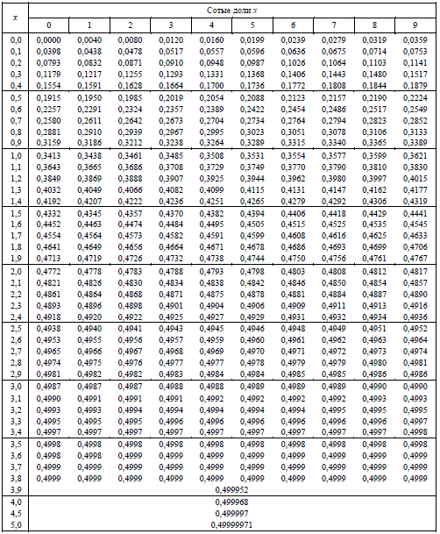

Приложение 2

Значения функции Пуассона $P_{m}(λ)=\frac{λ^{m}}{m!}⋅e^{−λ}$

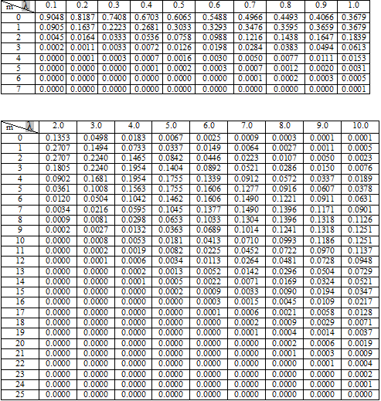

Литература

- Вентцель А. Д. Теория вероятностей. – М.: Наука, 1964. – 576 с.
- Гнеденко Б. В. Курс теории вероятностей. – М.: Наука, 1988. – 400 с.
- Гурский Е. И. Теория вероятностей с элементами математической статистики. – М.: Высшая школа, 1971. – 328 с.
- Письменный Д. Т. Конспект лекций по теории вероятностей, математической статистике и случайным процессам. – М.: Айрис-пресс, 2008. – 288 с.
- Кремер Н. Ш. Теория вероятностей и математическая статистика. – М.: ЮНИТИ-ДАНА, 2004. – 576 с.
- Сборник задач по высшей математике. 2 курс / К. Н. Лунгу, В. П. Норин, Д. Т. Письменный, Ю. А. Шевченко, Е. Д. Куланин, под ред. С. Н. Федина. – 7-е изд. – М.: Айрис-пресс, 2009. – 592 с.
- Вентцель Е. С., Овчаров Л. А. Теория вероятностей. – М.: Наука, 1969. – 366 с.
- Сборник задач по теории вероятностей, математической статистике и теории случайных функций / Под ред. А. А. Свешникова. – М.: Наука, 1970. – 656 с.
- Данко П. Е., Попов А. Г., Кожевникова Т. Я.. Высшая математика в упражнениях и задачах. Ч. 2: Учебное пособие для студентов втузов. – М.: Высшая школа, 1980. – 365 с.
- Лихолетов И. И., Мацкевич И. П. Руководство к решению задач по высшей математике, теории вероятностей и математической статистике. – Минск: Вышэйшая школа, 1969 – 456 с.
- Кручкович Г. И., Мордасова Г. М., Сулейманова Х. Р. и др. Сборник задач и упражнений по специальным главам высшей математики. Учебное пособие для втузов. – М.: Высшая школа, 1970 – 512 с.
- Агапов Г. И. Задачник по теории вероятностей. – М.: Высшая школа, 1986 – 86 с.

